Муниципальное Бюджетное Учреждение Дополнительного Образования
Детской Школы Искусств имени Аркадия Ильича Островского

МЕТОДИЧЕСКАЯ РАЗРАБОТКА ПО СКУЛЬПТУРЕ

По Теме: Лепка фигуры человека.

Преподаватель Художественного отделения: Трегубова А.В.

Сызрань 2016 г.
ВВЕДЕНИЕ

С произведениями скульптуры мы встречаемся почти ежедневно, они сопутствуют нам в нашей повседневной жизни — это памятники на площадях, мемориальные доски и рельефы на стенах домов, фонтаны и лепные вазы в парках и скверах.
Скульптура - это вид изобразительного искусства. Произведения скульптуры имеют объемную, физически трехмерную форму и выполняются из твердых или пластических материалов. Наряду с термином "скульптура" употребляются как синонимы термины "ваяние" и "пластика".
Скульптура, как и другие виды искусства, является средством отражения действительности в художественных образах. Она отражает реальный мир своими специфическими средствами и способами. Скульпторы каждой эпохи выполняют в своих произведениях характерный для данного времени идеал человека.
Интерес к этому изобразительному виду искусства в настоящее время не утрачивается, а наоборот поддерживается. Многие современные скульпторы продолжают создавать удивительные и неповторимые произведения искусства.

Цель:
- рассмотреть скульптуру, как средство воплощения творческого замысла предмета в пространстве.
- Научить лепить фигуру человека с помощью пластичного материала, с учетом пропорций, передавать объем тела, позу, характер.
Задачи:
- Обучение объемно-пространственному восприятию и конструктивно-пластическому мышлению.
- Развитие трехмерного восприятия объемной формы путем практической работы.
- Формирование нравственно-эстетической отзывчивости на прекрасное и безобразное в жизни и искусстве.
- Формирование понимания общественного назначения искусства как средства отражения познания окружающего мира.
- Формирование художественно- творческой активности.
- Формирование художественных знаний, умений и навыков

СОДЕРЖАНИЕ

1. Что такое скульптура, ее виды.

1.1 Ознакомление детей со скульптурой малых форм.
Средства выразительности в скульптуре.

1.2 Создание каркаса человека.

1.3 Инновационные материалы в скульптуре.
1.4 Список используемой литературы.

- Что такое скульптура, ее виды.
Скульптура — один из видов изобразительного искусства, который художественно воссоздает окружающий мир с помощью объемной формы. В отличие от живописи и графики, скульптура объемна и ее можно рассматривать со всех сторон, она трехмерная, как вещи, которые нас окружают в повседневной жизни.
В широком значении слова — искусство создавать из глины, воска, камня, металла, дерева, кости и других материалов изображение человека, животных и других предметов природы в осязательных, телесных их формах.
Художник, посвятивший себя искусству скульптуры, называется скульптором или ваятелем. Главную его задачу составляет передача человеческой фигуры в реальном или идеализированном виде, животные играют в его творчестве второстепенную роль, а прочие предметы являются лишь в значении придаточных или обрабатываются исключительно с орнаментальной целью.
Скульптура бывает круглой, если ее можно обойти вокруг, или размещенной на плоскости - тогда это рельеф. Существует несколько видов рельефа: если изображение невысоко поднимается над фоном - перед нами барельеф, если же оно выступает очень сильно и становится почти круглой скульптурой - горельеф, а если рельеф углублен, это - контррельеф.
Скульптура может быть малого размера - это мелкая пластика; среднего размера и играть самостоятельную роль - тогда подобно живописи и графике ее называют станковой; монументальной, связанной с архитектурным зданием, природной средой (памятники, парковая скульптура и др.).
Скульптура также отличается по технике исполнения. Ее можно высекать из твердого камня, выливать из гипса, вырезать из дерева, лепить из мягкого материала - глины, пластилина, воска, изготавливать из металла.
Лепка является одним из самых древних видов искусства. Ещё в глубокой древности люди заметили, что при увлажнении глина становится мягкой и податливой. Тогда из неё удобно лепить различные предметы. После этого люди начали мочить глину, вначале покрывая ею плетеные корзины, посуду, а после и первые статуэтки божков, которые являлись примитивными предметами культа. Первые находки скульптур были обнаружены в палеолитических стоянках во Франции, на территории бывшего Советского Союза, в Австрии, Японии и многих других метах нашей планеты.
Скульптура полным образом может передать эмоции, чувства, вкладываемые скульптором. Расцвет скульптура получила во времена древне римской цивилизации. (Посмотрите “Цецилия” Скульптор использовал натуралистические подробности, такие, как кривой рот, оттопыренные уши, бородавку на щеке, для того чтобы конкретизировать образ, жизненность и цельность которого он прекрасно ощущал. Богатство, прочное положение среди жителей Помпеи, успех достались ему, видимо, нелегко: страх, неудачи, борьба наложили отпечаток на его лицо, изрезанное глубокими морщинами).
Если посмотреть историю скульптуры в России, еще до правления Петра I, то можно четко сказать, что в это время, когда Православная Церковь имела мощное влияние, этот вид искусства практически не имел возможности как-либо развиваться. Петр I приглашал в Россию иностранных мастеров, в том числе и скульпторов (К. Б. Растрелли - статуя, выполненная из бронзы, императрицы Анны и монумент Петру І,), что повлияло на дальнейшее развитие скульптуры в России.
Период расцвета изобразительного искусства в целом считается время правления Николая I. Император оказывал всяческое покровительство, как художникам, так и скульпторам. В это время были сооружены и украшены скульптурами храм Христа Спасителя в Москве , Исаакиевский собор в Петербурге.

1.1 Ознакомление детей со скульптурой малых форм.
Средства выразительности в скульптуре.
Выразительность скульптуры достигается с помощью особой архитектоники форм, построения основных планов, объемов масс, ритмических отношений, составляющих единое целое, которые занимают трехмерное пространство.
Основными эстетическими средствами скульптуры выступают объем, силуэт, пропорции, светотень, т.е. построение объемной формы, пластическая моделировка, разработка силуэта, фактура, материал, иногда цвет.
Средства изобразительности и выразительности скульптуры - свет и тень. Плоскости и поверхности изваянной фигуры, отражая свет и бросая тени, создают пространственную игру форм, эстетически воздействующую на зрителей. Выразительность любого скульптурного произведения зависит от того, насколько умело скульптор использует в своем художественном творчестве различные средства выразительности, свойственные этому виду изобразительного искусства. Если сравнивать скульптуру и живопись, то мы увидим, что как в одном, так и в другом виде искусства изображается объем предметов; но живописцу при передаче приходится создавать иллюзию объемности, которая достигается при помощи света и тени. Скульптурный же художественный образ действительно существует в пространстве и обладает реальной объемностью, которая вызывает у зрителя желание рассмотреть его со всех сторон.
Главное средство выражения в скульптуре - ее объем. Рассматривая скульптуру и обходя ее кругом, зритель каждый раз по-новому воспринимает постановку корпуса в пространстве, поворот головы; кроме того, создается ощущение, что фигура движется, изменяется.
Говоря о художественном образе в скульптуре, нужно отметить, что в этом виде искусства в основном изображается человек. Различные свойства материалов используются для передачи всего комплекса особенностей человеческого тела, его мягкости, упругости, динамики, плавности движений и т.д. Скульптура может правдиво показать фигуру, лицо, сложные переживания, настроения, характер, порывы, мечты и надежды человека.

1.2 Создание каркаса человека.
1
Продумайте идею для своей скульптуры. Для того чтобы ясно представить ее себе может помочь легкий набросок на листе бумаги простым карандашом.
Размер скульптуру не выше 20 см. Для создания человека понадобится пластилин.
Отпилить лист фанеры 15 на 15 сантиметров. Это будет постамент вашей скульптуры.
Сделайте каркас из толстой алюминиевой проволоки. Загните нижние концы каркаса и накрепко прибейте их к фанере. Каркас должен повторять движение вашей будущей скульптуры и соответствовать ее пропорциям. Приложение 1, 2 ,3 ,4.
2
Облепите каркас пластилином. Набросайте основные массы вашей скульптуры. Хорошо облапливайте каркас, пластилин должен за него крепко схватиться.
Обрабатывайте форму с помочью скульптурных деревянных стеков. Набрав основные массы и откорректировав пропорции, уточняйте детали. Приложение 5
Найдите характерные особенности.
Обходите скульптуру вокруг, смотрите сверху и снизу. Скульптура должна смотреться со всех точек. В отличие от рисунка скульптура трехмерна. Не забывайте это. Постоянно проверяйте деталь, которую лепите со всех сторон.
Внимательно посмотрите на скульптуру. Ее части должны быть уравновешенны. Она де должна заваливаться не вперед не назад ни набок. Проследите за опорными точками скульптуры.
Найдите ось симметрии. Проверьте, симметрична ли ваша скульптура. Доверяйте своему глазомеру, но не забывайте проверять измерения циркулем, или стекой.

3
Найдите композиционный центр скульптуры. Если вы делаете фигуру человека то, скорее всего это будет лицо.
Проработайте композиционный центр более тщательно. Прилепить детали. Также, но и меньшими подробностями прилепить детали во всей скульптуре. Это могут быть складки одежды, пуговицы, ремень, или шерсть у животного.
Посмотрите, не разбили ли детали основную форму фигуры. Если где-то вы увидите, что чересчур увлеклись деталями, перестарались, обобщите их слегка пальцем или стекой.

  - Инновационные материалы в скульптуре

Разновидности скульптуры
Кинетическая скульптура, Кинетизм (греч. kinetikos — движение, приводящий в движение) — направление в современном искусстве, обыгрывающее эффекты реального движения всего произведения или отдельных его составляющих. Кинетизм основывается на представлении о том, что с помощью света и движения можно создать произведение искусства. Объекты представляют собой движущиеся установки, производящие при перемещении интересные сочетания света и тени, иногда звучащие. Эти тщательно сконструированные устройства из металла, стекла или других материалов, соединённые с мигающими световыми устройствами, получили название «мобилей». Ледяные скульптура Песчаные скульптуры Бумажные скульптуры.

Современные скульптуры и их творения.
Крис Дорош, канадский художник-скульптор выбирает не скорость и движение, характерные для современного ритма жизни, а их полную противоположность — статику. Его работа — это процесс, требующий больших затрат времени и сил.
Техника, которую выбрал для себя Крис Дорош, во многом сродни пуантилизму. Только здесь вместо холста — прозрачные пластиковые пластинки, а вместо мазков — капли краски. Приложение 6.
Датский художник-скульптор Питер Каллесен выбрал для работы нетрадиционный для скульптуры, но исключительно знакомый и повседневный материал — простую белую бумагу. Приложение 7.
Корейский инсталлятор из Сеула - Енг Дек Сео, создает скульптуры из велосипедных и промышленных цепей. Людские фигуры из цепей, словно метафора движения всего человечества. Приложение 8.

Использование новых материалов на уроке скульптуры

Масса для папье-маше

Для массы папье-маше подходит любая бумага, картон, газеты, журналы.
Порвать бумага. Сложить в емкость, залить кипятком.
Бумага замачивается пару дней. Затем, ее нужно измельчить в миксере.
Добавляем водичку и включаем. Полученная бумага называется пульпа. Избавится от лишней воды можно. Положив всю массу в дуршлаг. Остатки воды в массе отжать руками. Отжатую пульпу выкладываем в миску-это основа для массы
Так получается перетёртая бумага. Её можно хранить в холодильнике в целлофановом кульке, но без клея.

Масса сырая, разламывается, но не липкая добавляем густой клейстер( на 4ложки муки,1,5 стакана воды варить на медленном огне помешивая.
Клейстер готов, когда теряет молочную белизну и становится бежево-прозрачным.
Желательно добавить мел или алебастр. Слои быстрее сохнут и при высыхании поверхность более ровная. Если бумага без мела, то при высыхании кусочки бумаги съёживаются и поверхность становится бугристой. Если добавить алебастр, то работать нужно быстро, алебастр схватывается в камешки прямо в массе. Поэтому для работы с большими поверхностями подходит мел и известь. Кстати эти добавки делают высохшую поверхность более крепкой.
Выливаем клейстер. Почему клейстер обязателен? Именно клейстер даёт липкость нашему тесту. Если сравнить пульпу с творогом, то клей пва будет, сравни сметанке, а клейстер яичку, именно клейстер даёт липучую связку в массе.
Клей ПВА добавляют для крепости.

Вымесив массу, оказалось, что она не достаточно липкая. Этой массой можно лепить, но на вертикальных поверхностей она слабовата. При лепке использовать клейстер. Приложение 9.Приложение 10.

Фоамиран (он же ревелюр, пластичная замша, фом или фом эва) – тонкие и приятные на ощупь листы вспененной резины со слегка пористой структурой. Материал обладает массой полезных качеств, поэтому так быстро полюбился рукодельницам. Приложение 11. Приложение 12.
Полиме́рная гли́на — пластичный материал для лепки небольших изделий и моделирования, застывающий на воздухе или при нагревании. Виды по названию фирм-производителей: фи́мо, цве́тик, ска́лпи, церни́т, като́ и др. Приложение 13. Приложение 14. Приложение 15.

  - Список используемой литературы

1.Методика обучения изобразительной деятельности и конструированию: Учеб. пособие для учащихся пед. училищ / Под ред. Н.П.Сакулиной, Т.С.Комаровой. - М.: Просвещение, 1979. - 272 с.

2.Лепка в детском саду: Пособие для воспитателя детского сада. – М: Просвещение, 1986. – С. – 3-21

3.http://tepka.ru/izobrazitel'noe_iskusstvo/21.html

4.https://ru.wikipedia.org/wiki/%D0%A1%D0%BA%D1%83%D0%BB%D1%8C%D0%BF%D1%82%D1%83%D1%80%D0%B0

5. http://festival.1september.ru/articles/661043/
6. http://www.art.ioso.ru/wiki/index.php/%D0%A1%D0%BE%D0%B2%D1%80%D0%B5%D0%BC%D0%B5%D0%BD%D0%BD%D0%B0%D1%8F_%D1%81%D0%BA%D1%83%D0%BB%D1%8C%D0%BF%D1%82%D1%83%D1%80%D0%B0
7. https://ru.wikipedia.org/wiki/%D0%9F%D0%BE%D0%BB%D0%B8%D0%BC%D0%B5%D1%80%D0%BD%D0%B0%D1%8F_%D0%B3%D0%BB%D0%B8%D0%BD%D0%B0

ПРИЛОЖЕНИЕ

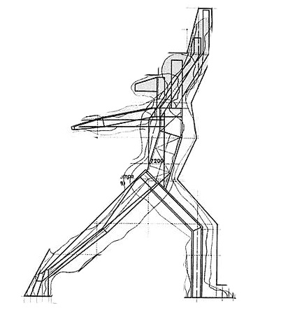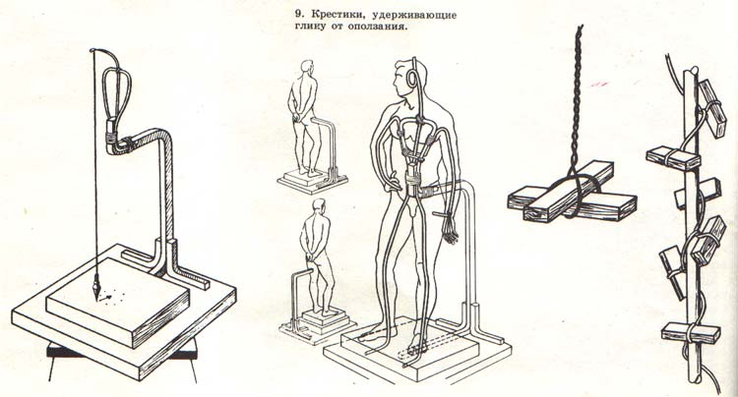
Приложение 1 Приложение 2

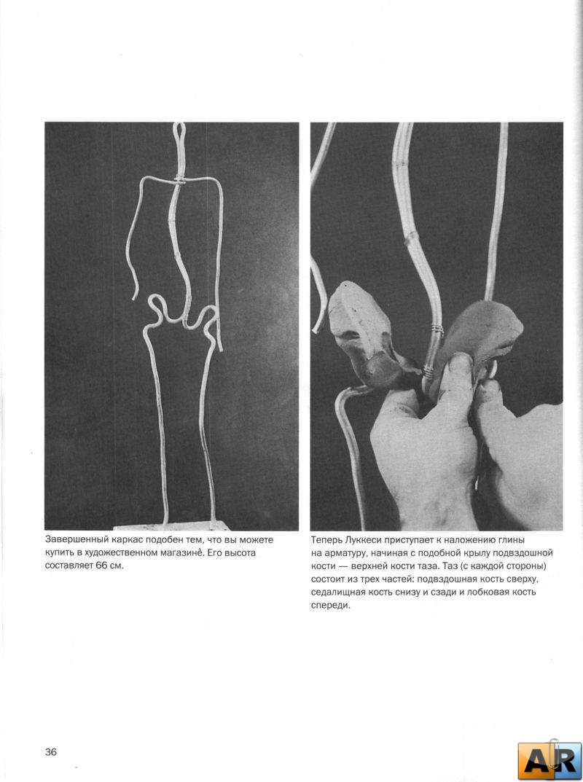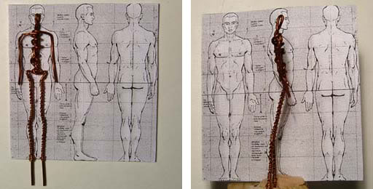

Приложение 3 Приложение 4

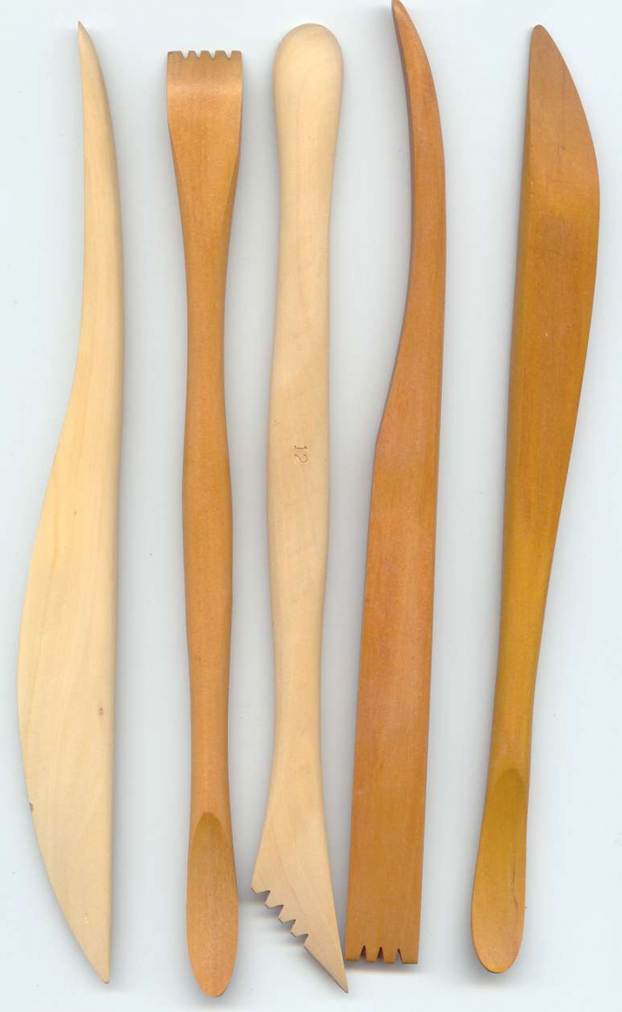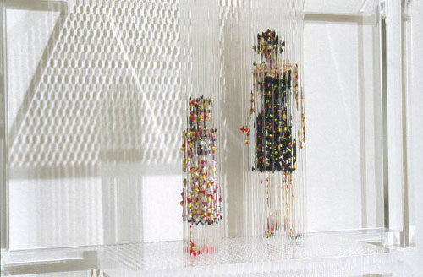
Приложение 5 Приложение

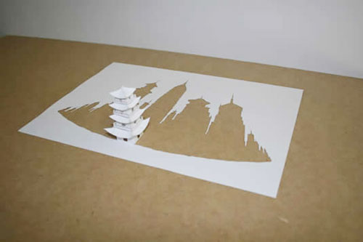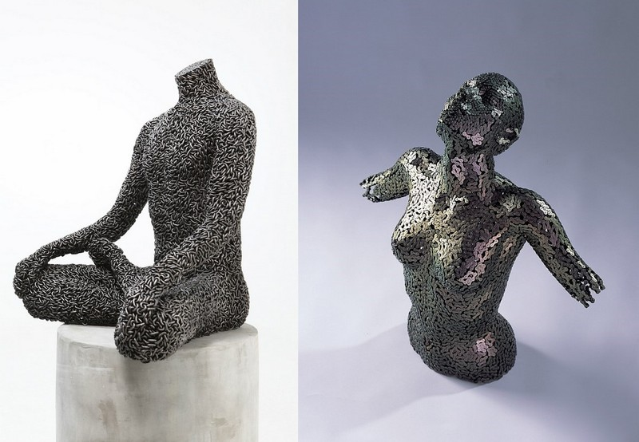
Приложение 7 Приложение 8
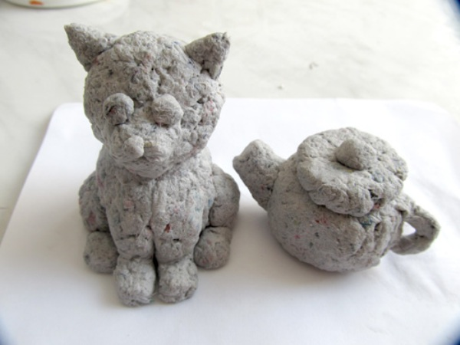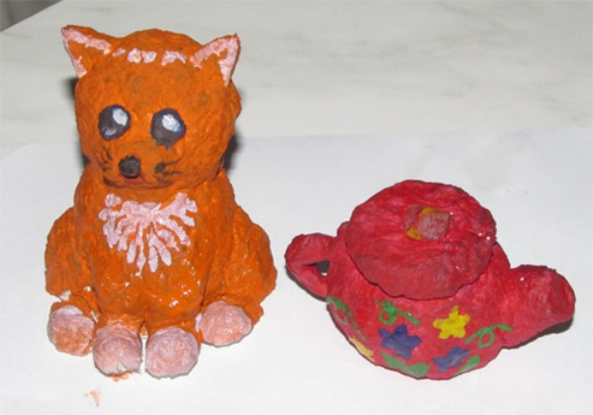
Приложение 9 Приложение 10
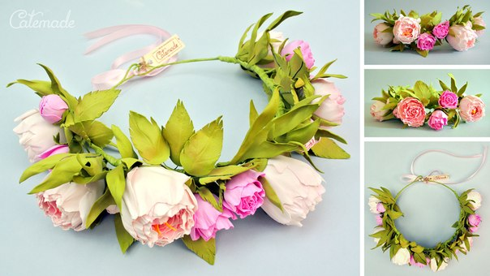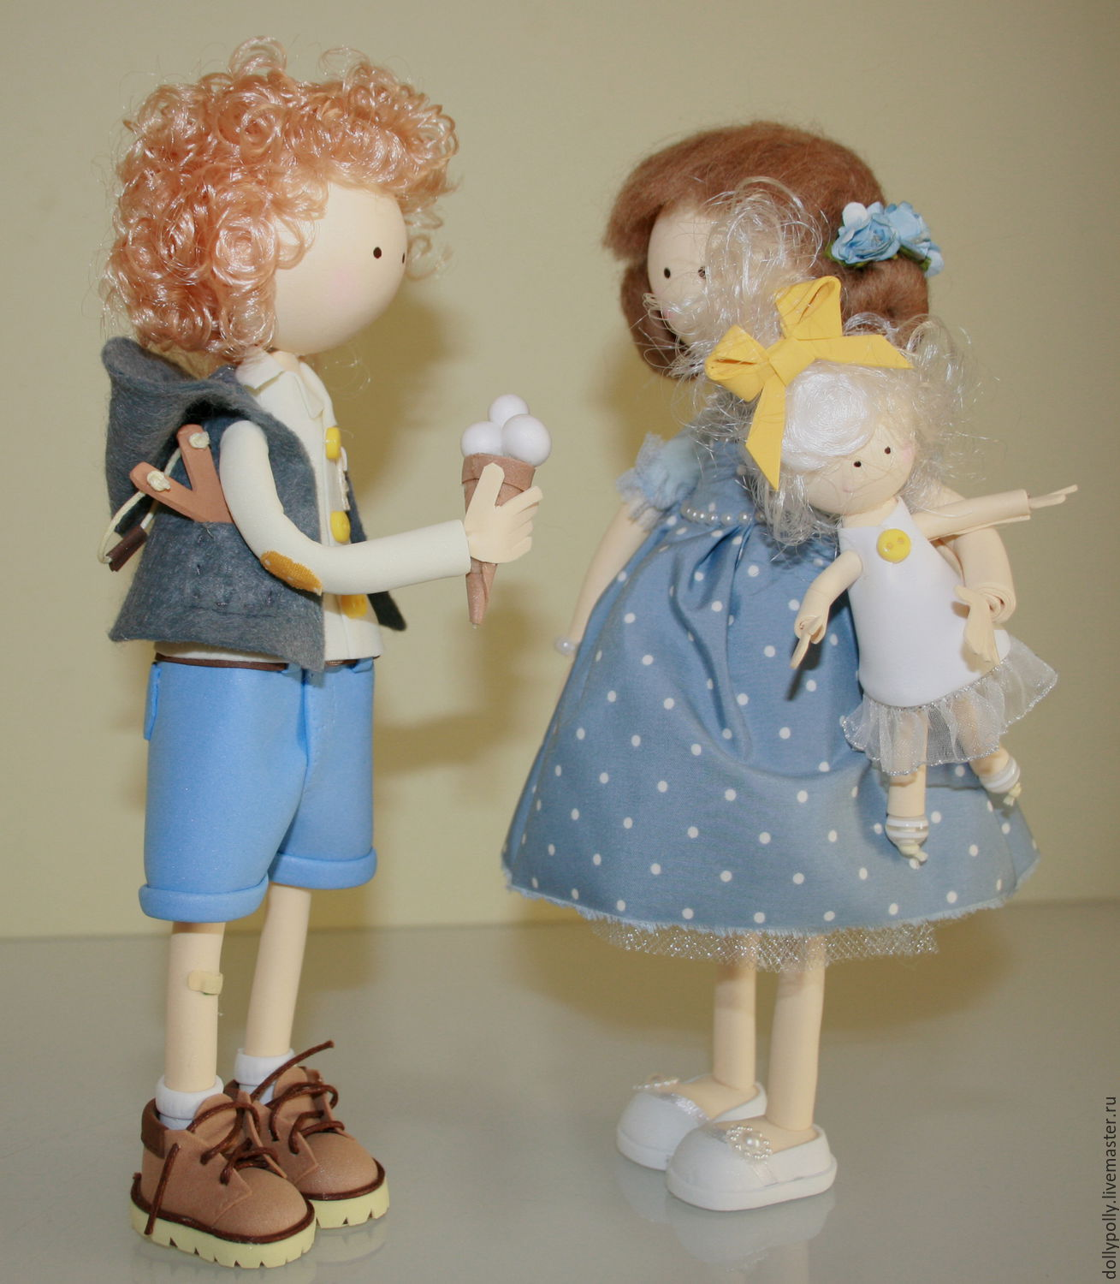
Приложение 11 Приложение 12

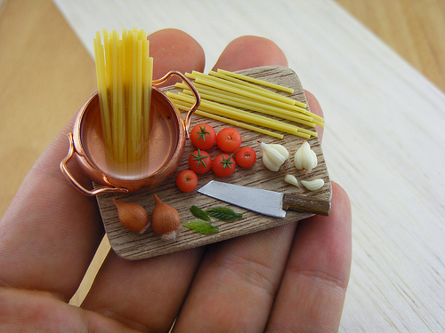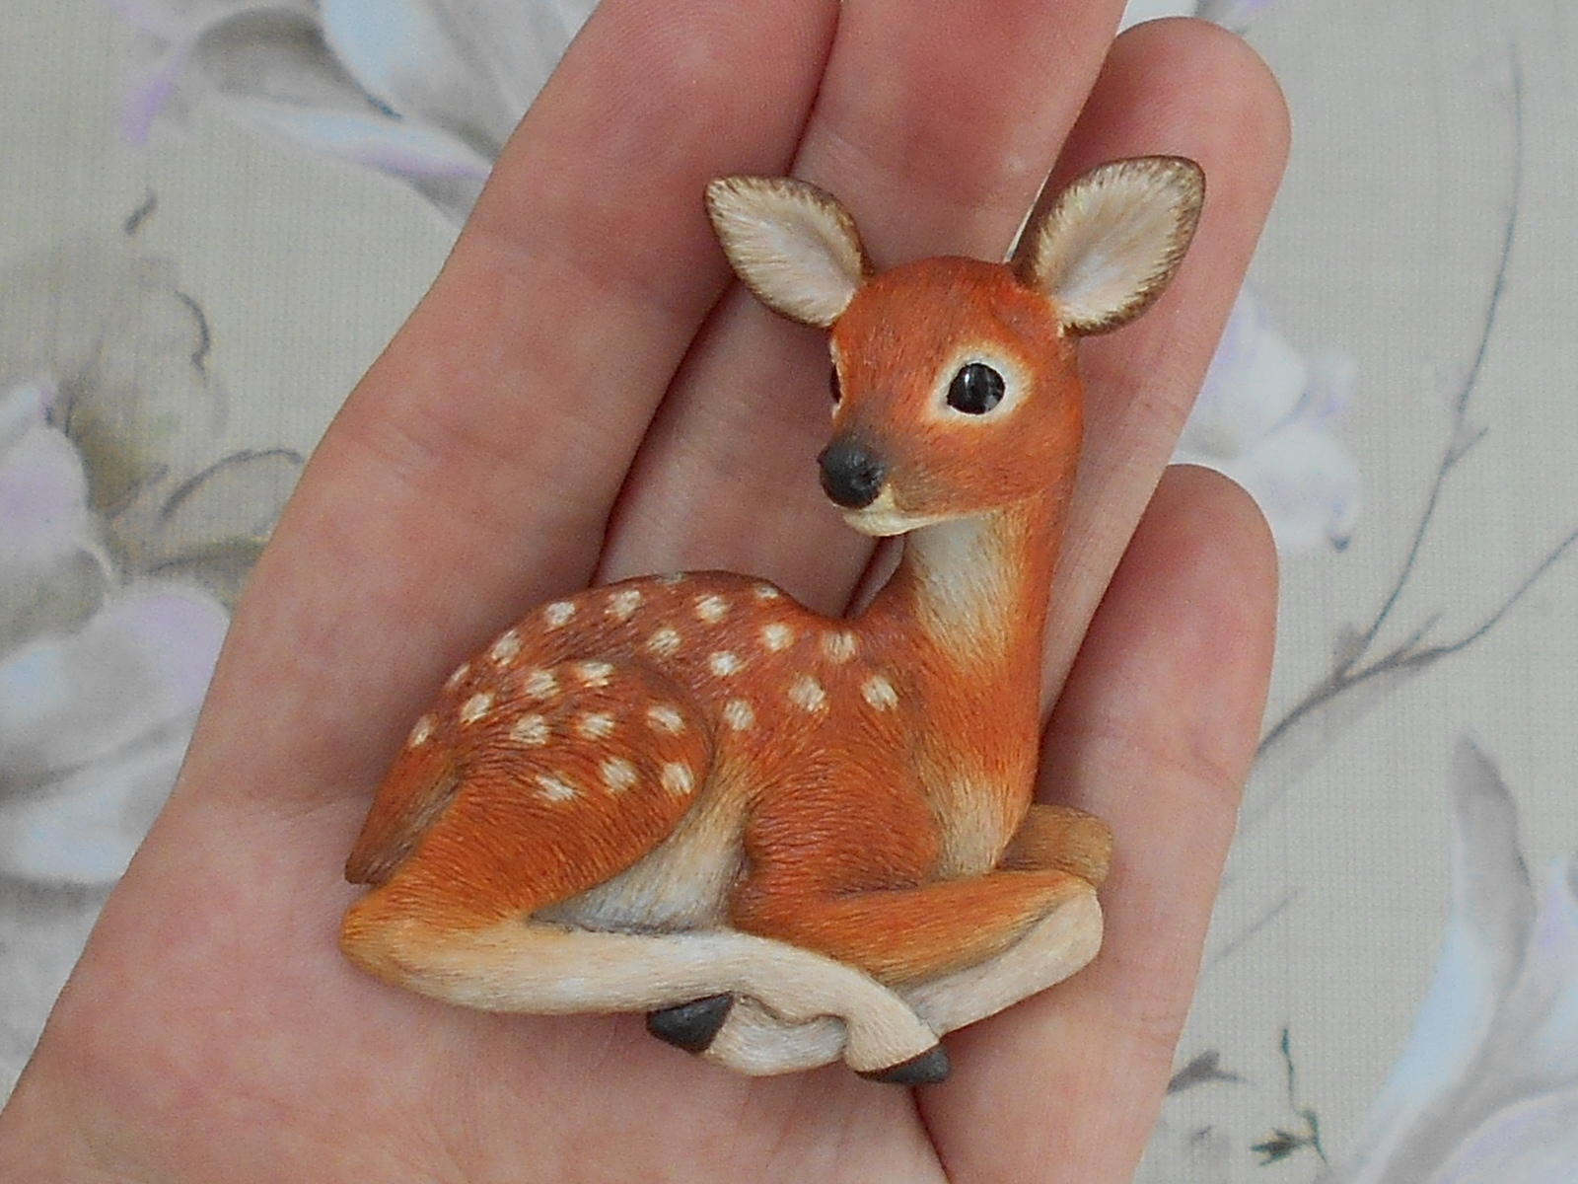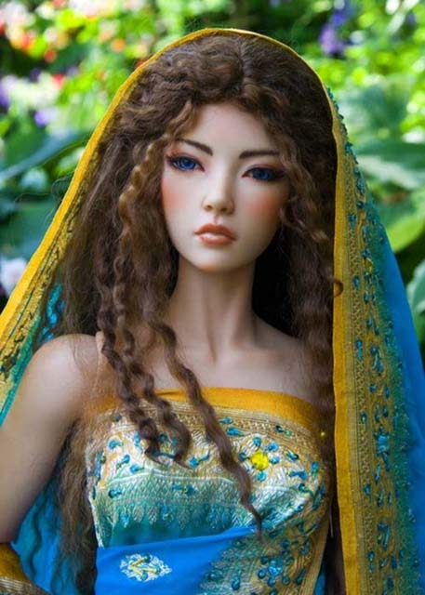
Приложение 13 Приложение 14 Приложение 15

